Tacticas de mercadotecnia Zensorbyt

Digital: Para promocionar Zensorbyt digitalmente, usaremos principalmente Instagram para mostrar las ventajas terapéuticas del juguete mediante publicaciones visuales y educativas. Colaboraremos con influencers y especialistas en educación especial para fortalecer la confianza en el producto, acompañándolo de campañas pagadas que alcancen a padres y terapeutas interesados en el desarrollo infantil. También incentivaremos el contenido generado por usuarios para crear una comunidad que comparta experiencias reales, y aprovecharemos las stories y reels para mostrar el juguete en uso de manera interactiva y atractiva.

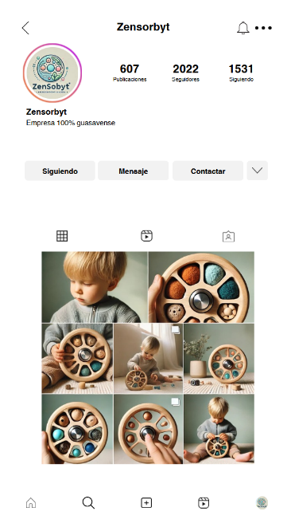

Experiencia: En el lanzamiento de Zensorbyt, se adaptará un local físico para ofrecer una experiencia inmersiva donde padres de familia, terapeutas y niños neurodivergentes puedan probar el juguete y explorar sus beneficios en un entorno controlado. Al final de la visita, se entregarán folletos con información, redes sociales y contacto para facilitar el seguimiento y fomentar la adquisición del producto, fortaleciendo el vínculo con los potenciales clientes desde una experiencia directa y memorable.

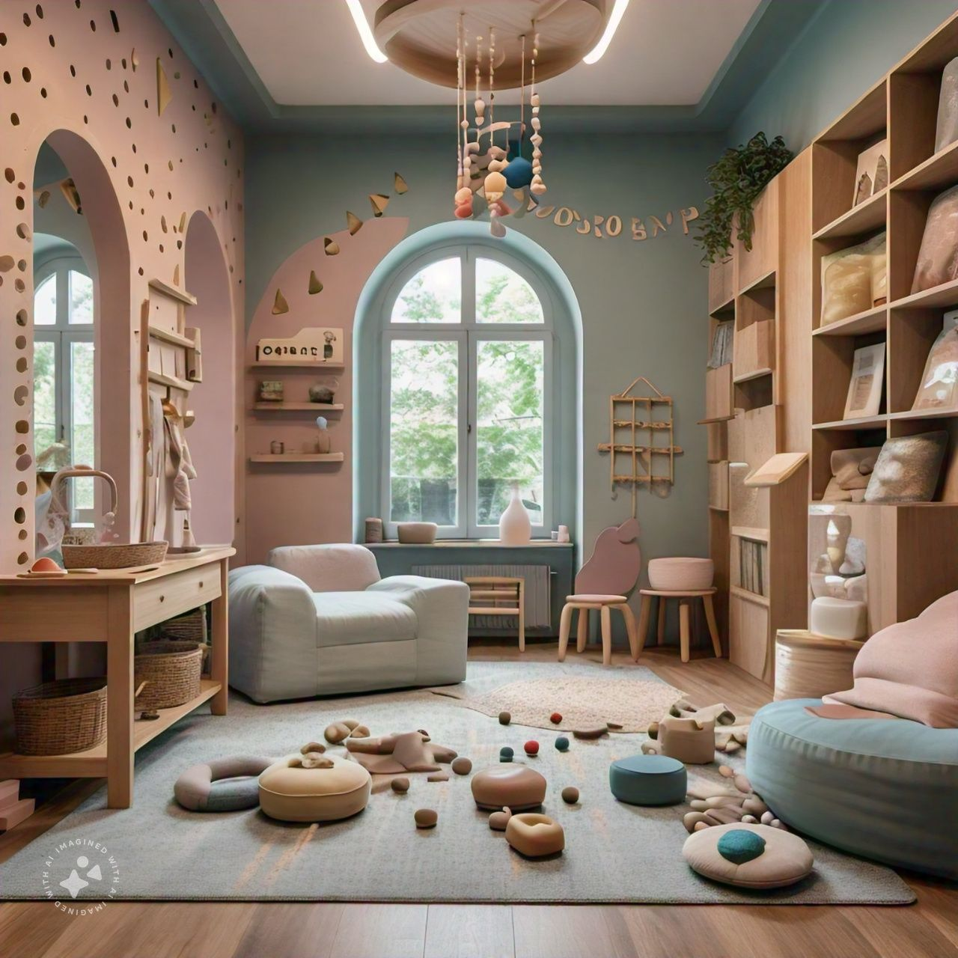

// voy a intentar hacer una mejor imagen con ia

